Тема. Повторення і закріплення знань про іменник.
Мета:формування і розвиток предметних компетентностей: узагальнення й систематизація знань про іменник як частину мови, його значення та роль у мовленні; вміння застосовувати набуті знання під час розв’язання завдань; формувати потребу в постійній самоосвіті та продуктивній творчій діяльності.
Формувати компетентності: мовно-літературну,загальнокультурну,соціально-трудову, інформаційну, уміння вчитись.
Розвивати зв’язне мовлення, творчу уяву, граматичну пильність, вміння узагальнювати мовні явища та робити висновки, навички співпраці та командної роботи.
Виховувати почуття відповідальності, бажання досліджувати мову та мовні явища, культуру співпраці, взаємодопомоги і взаємоповаги.
Тип уроку: узагальнення та систематизація знань (урок-квест)
Обладнання: медіазасоби, навчальні та наочні посібники, роздавальний матеріал,схеми.
Форми навчання: індивідуальна, парна, групова, колективна
Карта уроку
І Самовизначення до діяльності
- Аутотренінг
- Почувайте себе зручно та комфортно. Під час уроку мені хотілося б побачити у вас те , що часом буває непомітним: сміливість – у скромних, комунікабельність – у мовчазних, рішучість – невпевнених, а прагнення до знань я хотіла б побачити в кожному з вас. Готові?
2. Цеглинки LEGO Будуємо «Башту очікувань»
«Настрій» - хороший (ж.). «Сусід» - позитивний (з.). «Робота» - активна ( с.). «Емоції»- неперевершені (бл.). «Розум» - креативний (ор.). «Успіх» - гарантований (ч.).
ІІ Оголошення теми та очікуваних навчальних результатів
1. Усний коментар домашнього завдання. Вправа «Переконай і докажи»
с.62 вправа 8
- Де? Хто? Чому отримав таке Ім’я?
- Вправа «Банан»
Знайдіть і закресліть меседж сьогоднішнього уроку, щоб отримати ключове слово.
ЩОНЕКРАЙІМЕНТОЗВИННИКЧАЙ.
Що не край, то звичай.
- Яке ключове слово нашого уроку? Іменник
- Дійсно сьогодні ми пригадаємо всі таємниці, які приховує наш іменник, здійснимо віртуальну подорож країнами Європи та познайомимося зі звичаями народів цих країн.
- Вправа «Очікування»
- Що кожен з вас очікуємо від уроку?
- Я очікую, що….
- Цей урок навчить мене…
- Візьміть, будь ласка, стікери та напишіть на них продовження речень. А наприкінці уроку перевірите, чи справдились ваші очікування.
- А я, як учитель. Очікую, що ви будете злагоджено працювати, уважно слухати, точно висловлювати думки, писати охайно.
ІІІ. Вступне повторення
- Метод «Кубування» Пригадуємо знання з теми
Завітав сьогодні в клас
Кубик чарівний до нас.
Він доріжку прокладає,
Знання ваші перевіряє
- Частина мови.
- Питання?
- За чим змінюється?
- Що має?
- Що називає?
- Яким членом речення є?

- Знання перевірили, потренуємо навички письма.
- Каліграфічна хвилинка
- Запишемо каліграфічно меседж нашого уроку.
Щщ що Тт то Кк кр ай Нн не Зз зв
Що не край, то звичай.
- Назвіть іменники.

- Словникова робота
- Сьогодні нам на уроці знадобиться ще ...
- Що саме ви дізнаєтесь, розшифрувавши ребус.
Творчість
- Що ви можете сказати про цей іменник?(Розбір іменника, як частини мови)
- Додамо цей іменник в нашу скарбничку словникових слів.
ІV Основна частина
1. Надання необхідної інформації
-Я бачу, що ви знання в дорогу взяли, руки розім’яли тож готові до подорожі. Сьогодні наша подорож буде відбуватися за інтелект картою, яку ми складали при вивченні теми «Іменник».
1)Працювати ви будете в групах. У вас на столах лежить маршрутний лист за яким буде відбуватися подорож та конверти з завданнями до зупинок.
2) Кожна зупинка позначена цеглинкою Лего відповідного кольору та такий колір має конверт з завданням до цієї зупинки. Крім того в кожному конверті буде цікава інформація про традиції та звичаї країни, якою ви мандруєте.
3) Після завершення подорожі кожна група підготує невеличку розповідь про святкування Нового року в своїй країні та поділиться цією інформацією з іншими групами.
4) На інтелект карті кольором позначене поняття, яке ми будемо повторювати.
5) Після успішного виконання завдання, кожний учасник команди кладе свою цеглинку в «Башту успіху», яку будує команда під час подорожі. А наприкінці уроку ми подивимось, яка команда збудувала міцнішу вежу та має гарні знання з теми.
2. Виконання учнями завдань під контролем та за допомогою вчителя.
- Місяць грудень, це місяць підготовки та святкування багатьох свят. Які це свята? Подивіться на маршрутний лист, до якого свята ми будемо готуватись?
- Новий рік.

Завдання 1
1) Вам треба дізнатись, якою країною буде мандрувати кожна команда. Я буду читати відомі факти про цю країну, вам треба впізнати її, записати назву країни в зошиті та виконати перше завдання.
Команда 1. Цю країну на весь світ прославили годинники, сир та шоколад? (Швейцарія)
Шифр для перевірки: Н. в., Зн. в., Зн. в., Н. в., Н. в., Н. в.
Швейцарія
Ця країна не багата на корисні копалини. А прославили її на весь світ швейцарські годинники, сир та шоколад.
Підкреслить іменники, визначте відмінки.

Команда 2 Ця країна славиться термальними озерами, популярною іграшкою, автобусом –амфібією.(Угорщина) Шифр для перевірки Н.в., Р. в., Ор. в., Ор. в, Ор. в
Угорщина
Це одна з найдавніших країн Європи. Вона славиться термальними озерами, популярною іграшкою, автобусом-амфібією.
Підкреслить іменники, визначте відмінки.

Підкреслить іменники, визначте відмінки.

Команда 3 Половину площі цієї країни займають ліси. Національними стравами є мамалига є голубці у виноградному листі. ( Румунія)
Шифр для перевірки Р., Р.,Н., Н., О.Н., Н., М.
Румунія
Половину площі цієї країни займають ліси та заповідники. Національними стравами є мамалига й голубці у виноградному листі.
Підкреслить іменники, визначте відмінки.

Команда 4 Ця країна славиться своєю історією. Відомими стравами є піца та паста.( Італія)
Шифр для перевірки Н., З., Ор., Ор., Ор., Ор., Ор., Н.,
Італія
Ця країна дивує світ своєю історією, культурою, модою, футболом та автомобілями. Італійці дуже пишаються своєю кухнею.
Підкреслить іменники, визначте відмінки

Після виконання цього завдання ви дізнаєтесь, які страви готують на Новий рік в вашій країні. ( Перевірка. У яких відмінках стоять іменники в ваших текстах? (Н.в., З.в.,О.в )
-Які відмінки відповідали на однакові питання?
Завдання 2 Розрізняємо власні та загальні назви.
Вправа «Виправ помилки та з’єднай в пари», виконавши це завдання ви дізнаєтесь, хто приносить подарунки на Новий рік. Робота в парах
Команда 1
Дюфур, рейн, Гори, альпи, Озеро, женевське, Вершина, річка, Ім’я, Лукас.

Команда 2
Річка, будапешт, Столиця, дунай, балатон, Озеро, Кубик, рубика, Ім’я, ішан.

Команда 3
Море, карпати, чорне, Столиця, бьянка, Гори, бухарест, Ім’я, Граф, дракула.

Команда 4
Острів, монблан, Гора, сицилія, Ім’я, рим, Столиця, джулія, Місто, піза.

- Які знання допомогли вам впоратись з цим завданням?
Завдання 3 Визначаємо число. «Входження в картину» (Колективна та групова робота) «Коловерть» Після виконання завдання ви дізнаєтесь, як прикрашають оселі в вашій країні.
1гр. - Що відбувається на картині?
- Чому ви так вирішили?
2гр. - Де і коли відбуваються події? Звідки це видно?
3гр. - Чи хотіли б ви опинитися на цій картині? Де саме?
4гр. - Щоб хотіли б змінити або додати? Чому?
- Уважно розгляньте картину. Передаючи картки по колу за 1 хв запишіть яких предметів - один,а яких багато.
(Ялинка, собака, годинник, вікно, крісло, Санта.
Окуляри, кошенята, подарунки,зірки, гірлянди,чоботи, подарунки,банти.)
Завдання 4 Рід. (Робота в групі)https://learningapps.org/watch?v=pb2xdobek21
- Перейдіть за QR-кодом та виконайте завдання на розподіл іменників на групи за родами. Після виконання цього завдання ви дізнаєтесь, як у вашій країні святкують Новий рік.
- Які знання вам знадобляться щоб виконати завдання?(Іменники мають рід. До іменників ж.р. підставляємо допоміжні слова - вона, моя, ч.р. – він, мій, с.р. – воно, моє).
Завдання 5 Істоти – Неістоти. (Робота в парах)
Розгляньте ваш маршрутний лист та за 1хв запишіть назви предметів, зображених на ньому, розподіляючи їх на групи: істоти – неістоти. Отримаєте підказку з цікавими традиціями святкування Нового року.
Завдання 6 Вправа «Так чи Ні» (Колективна робота)
«Так» – аплодуємо, «ні» - тупаємо.
- Альпи – власна назва? (Так)
- Загальні назви пишуться з великої літери? (Ні)
- Іменники в початковій формі відповідають на питання хто? що? (Так)
- Іменники змінюються за родами? (Ні)
- Чи всі іменники змінюються за числами? (Ні)
- Назви неістот відповідають на питання що? (Так)
- Плечі - це іменник, що вживається лише в множині? (Ні)
- Іменники зв’язуються зі словами в реченні за допомогою прийменників та закінчень? (Так)
- Молодці, наша віртуальна подорож наближається до завершення. Зараз кожна команда складе повідомлення про традиції святкування Нового року в своїй країні та познайомить нас з ними.
Завдання 7 Творча робота.( Робота в групі) Складання тексту «Новорічні традиції» та презентує свою роботу.
V. Рефлексія результаті
- Подивіться на башти успіху своїх команд. Чи дійсно вони міцні?
- Як ви оцінюєте свою роботу на уроці? (за бланком самооцінювання)
- Візьміть свої стікери очікувань.
- Чи справдились ваші очікування? (Покращили, закріпили свої знання про іменник)
Вправа «Незакінчене речення»
- Урок навчив мене….
- Знаю, що…
- Дізналась нове про..
- Які ваші враження від уроку?
- Чи доречний був меседж уроку? Чому?
- Що вдалося вам найкраще? Чому?
- Де вам було важче? Чому?
- Діти, мої очікування теж справдились: ви злагоджено працювати, уважно слухати, точно висловлювати думки.
- «Настрій» - був хороший (ж.). «Сусід» - позитивний (з.). «Робота» - активна ( с.). «Емоції»- неперевершені (бл.). «Розум» - креативний (ор.). «Успіх» - гарантований (ч.).

VI. Домашнє завдання.
Напишіть текст(4-5речень) у якій з країн, які ми відвідували, вам хотілось би побувати на святкуванні Нового року? Чому?

Інтернет ресурси:
http://vidpoviday.com/novij-rik-v-rumuniyi
http://vidpoviday.com/novij-rik-v-ugorshhini-svyato-silvestr
https://pon.org.ua/novyny/9215-yak-sviatkuut-novyi-rik-u-riznykh-krainakh-svitu-cikavi-tradycii.html
Додаток до уроку
Картки з відомостями про святкування Нового року

2. 31 грудня в Швейцарії святкують День Святого Сильвестра. На Новий рік люди вбираються в маскарадні костюми Сильвестр-клаусів. Одягнені в білий одяг і химерні головні убори зі запаленими свічками всередині, вони шумлять і кричать, проганяючи нечисту силу і закликаючи добрих духів.

4. Швейцарці вірять, що крапелька вершків, що впала на підлогу в Новий рік, принесе господарям наступного року неймовірне процвітання. Обмін домашнім печивом – традиція, що свято дотримується в кожній швейцарській родині. Воно дбайливо пакується в яскраві коробочки або кульочки для того, щоб подарувати його друзям.

1. Прихід Нового року швейцарці святкують з великим галасом, феєрверками та веселими вечірками.

3. Обов’язковим атрибутом свята вважаються гарячі каштани і печиво гутцлі з різного тіста в формі зірочок, півмісяців і дзвіночків.

5. Швейцарським дітям пощастило. У новорічні свята їм приносять подарунки як мінімум двічі. Як дарувальники виступають зовсім різні казкові персонажі

2. В Угорщині новорічний стіл прикрашає порося, причому, не обов’язково смажене чи заливне, воно може бути й шоколадним. А от птиці під час святкової вечері не побачиш. Ні курей, ні качок, ні гусей цього дня до столу не подають, аби «щастя не вилетіло» з дому.

1. Новий рік в цій країні святкується шумно й весело, це багато в чому пов'язано з давніми повір'ями і звичаями. Вважається, що в цю ніч активізується нечиста сила, а галасливі гуляння, пісні, танці, барвисті феєрверки і гірлянди відлякують нечисть. Тому в новорічну ніч угорці багато шумлять і веселяться.

3. Вважається, що чим людина займається в перший день нового року, таким він і буде займатися весь рік. Тому першого січня ніхто не працює, з дому нічого не виносять і гроші не витрачають. У цей день тільки відпочивають, розважаються і розважаються.

4. Згідно німецькій культурі, діти в Угорщині посилають листи Крісткінду — це молода дівчина в образі ангела, яка приносить подарунки.

5. Після Мікулаша (06 грудня) угорці (дорослі та малі) отримують подарунки 24 січня, на Різдво (Karácsony). Тоді їх дарує Jézuska, Маленький Ісусик. А третій раз - уже на сам Новий рік, роздає їх той самий дід Телапо (Télapó).

1.Італійці завжди з нетерпінням чекають на зимові свята й з відповідальністю ставляться до їх підготовки. Домівки прикрашають ялинками, гірляндами, вінками з ялинових гілочок та червоних ягідок падуба

3. Італійського Діда Морозу звуть Баббо Натале, а за подарунки дітям відповідає добра фея Ла Бефана, яка прилітає вночі на чарівній мітлі і наповнює подарунками дитячі панчохи, спеціально підвішені біля каміна.

5. У першу хвилину Нового року по всій країні вибухають тисячі хлопавок. Цілу годину під цю канонаду господарі жбурляють у вікна на вулицю старі меблі, посуд, ганчір’я. У перший день нового року належить принести «нову воду» із джерела і разом з гілочкою маслини піднести її у подарунок друзям. Згідно місцевих вірувань, принесе успіх в новому році зустріч із старим, краще горбатим. Небажано зустріти маленьку дитину, ченця або священика.

2. На новорічному столі обов’язково повинні бути горіхи,сочевиця, виноград. Він є символом достатку та сімейного щастя.

4. Новий рік в Італії весело зустрічають на вулиці, серед людей, дивлячись захопливі вуличні вистави й феєрверки.

1. По традиції зустрічі Нового року в Румунії святкування відбувається в колі родини або близьких друзів за новорічним столом. Також Новий рік за традицією потрібно зустрічати з шумом, оскільки гучні звуки відганяють злих духів.

4. Румунського Діда Мороза звуть Мош Кречун. За легендою сім’я пастуха Крэчуна прихистила Діву Марію. Мош Кречун обдарував її та дитину молоком та сиром. З тих пір Святий Мош Кречун дарує дітям подарунки.

5. У перший день Нового року в Румунії традиційно нічого не можна викидати з будинку, щоб не викинути удачу на цілий рік. Румуни в період святкування Нового Року не сваряться і не сердяться.

2. Господині прикрашають оселі гілочками ялини та омели.

3. Найулюбленіша частування там – пиріжки «з сюрпризом всередині». Якщо попадеться на зуб ялинова гілочка – чекайте щастя, якщо кільце – до нової любові. Монетка обіцяє багатство і достаток, ну, а горішок – здоров’я.

Входження до картини
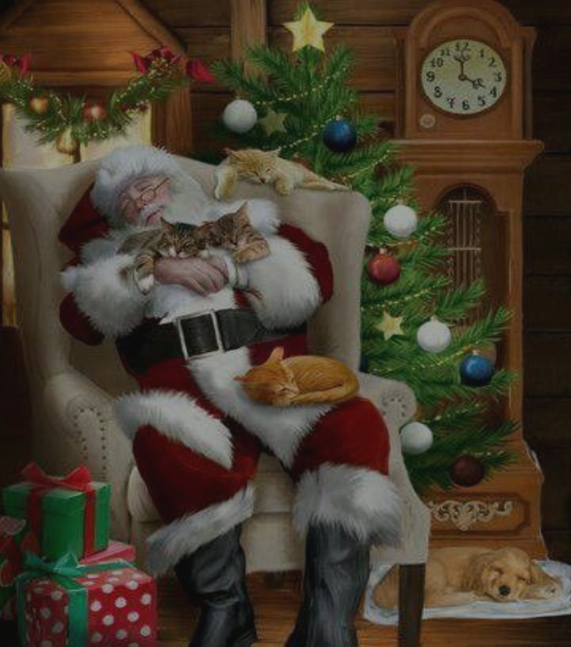
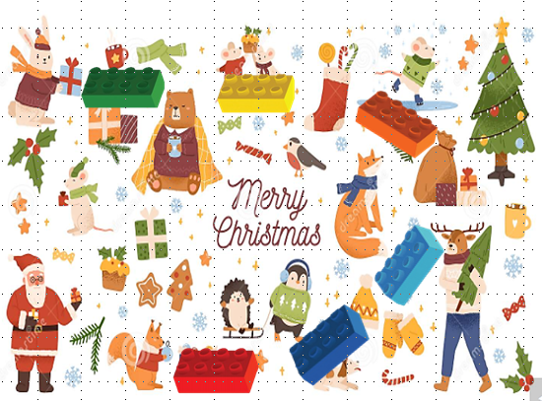
Карта подорожі
Шаблон інтелект карти

